**第一篇 公路工程技术——第四章 隧道工程**

第01讲 隧道围岩分级与隧道构造

　　目　录

　　4.1隧道围岩分级与隧道构造

　　4.2隧道地质超前预报和监控量测技术

　　4.3隧道施工

　　4.4特殊地段施工

　　4.5隧道工程质量通病及防治措施

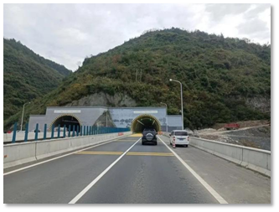

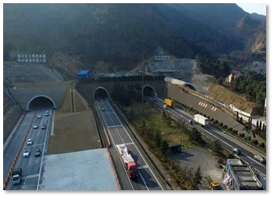

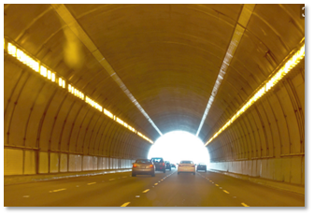

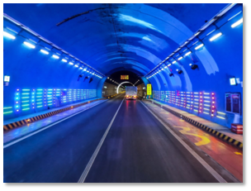

**4.1　隧道围岩分级与隧道构造**

　　4.1.1　隧道围岩分级

　　1.围岩分级

　　隧道围岩分级是设计、施工的基础。施工方法的选择、衬砌结构类型及尺寸的确定、隧道施工劳动定额、材料消耗标准的制定都要以围岩分级作为主要依据。隧道围岩分级见表4.1－1。

　　表4.1－1　隧道围岩分级表

|  |  |  |
| --- | --- | --- |
| 围岩级别 | 围岩岩体或土体主要定性特征 | 岩体基本质量指标BQ或岩体修正质量指标［BQ］ |
| Ⅰ | 坚硬岩，岩体完整 | ＞550 |
| Ⅱ | 坚硬岩，岩体较完整 较坚硬岩，岩体完整 | 550～451 |
| Ⅲ | 坚硬岩，岩体较破碎 较坚硬岩，岩体较完整 较软岩，岩体完整，整体状或巨厚层状结构 | 450～351 |
| Ⅳ | 坚硬岩，岩体破碎 较坚硬岩，岩体较破碎～破碎 较软岩，岩体较完整～较破碎 软岩，岩体完整～较完整 | 350～251 |
| 土体：1.压密或成岩作用的黏性土及砂性土； 2.黄土（Q1、Q2）； 3.一般钙质、铁质胶结的碎石土、卵石土、大块石土 | — |
| Ⅴ | 较软岩，岩体破碎 软岩，岩体较破碎～破碎 全部极软岩和全部极破碎岩 一般第四系的半干硬至硬塑的黏性土及稍湿至潮湿的碎石土、卵石土、圆砾、角砾土及黄土（Q1、Q2），非黏性土呈松散结构，黏性土及黄土呈松软结构 | ≤250 |
| Ⅵ | 软塑状黏性土及潮湿、饱和粉细砂层、软土等 | — |
| 注：本表不适用于特殊条件的围岩分级，如膨胀性围岩、多年冻土等。 | | |

　　2.判定围岩级别的方法

　　（1）隧道围岩级别的综合评判宜采用两步：

　　①根据岩石的坚硬程度和岩体完整程度两个定性特征和定量的岩体基本质量指标BQ，进行初步分级。

　　②在岩体基本质量分级基础上，考虑修正因素的影响，修正岩体基本质量指标值，得出基本质量指标修正值［BQ］，再结合岩体的定性特征进行综合评判，确定围岩的分级。

　　（3）岩质围岩细化定级时，应根据地下水、主要软弱结构面、初始应力状态的影响程度，对岩体基本质量指标进行修正，修正可按《公路隧道设计规范第一册土建工程》JTG3370.1—2018中的相关公式进行计算。

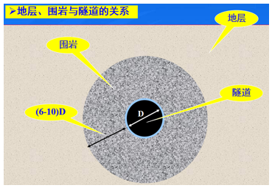

　　4.1.2　隧道构造

　　隧道结构构造，由主体构造物和附属构造物两大类组成。主体构造物通常指洞身衬砌和洞门构造物，附属构造物是主体构造物以外的其他建筑，是为了运营管理、维修养护、给水排水、供蓄发电、通风、照明、通信、安全等而修建的构造物。隧道洞门应适当进行美化，并注意环保要求。洞门可拦截、汇集地下水，沿排水渠道排离洞门进入道路两侧的排水沟，防止地表水沿洞门漫流。

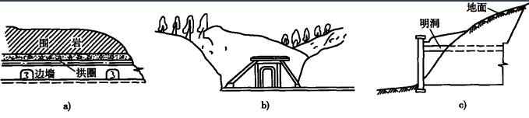

　　　　　　　　　　　　　　　　　　公路隧道主体构造物组成

　　　　　　　　　　　　　　　　a）洞身；　b）洞门；　c）明洞

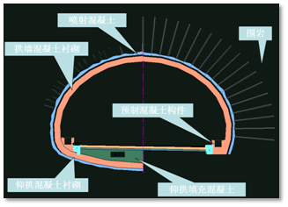

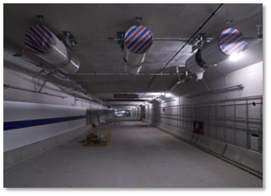

　　1.隧道的分类

　　1）按跨度分类

　　可分为小跨度隧道、一般跨度隧道、中等跨度隧道和大跨度隧道四类，具体分类标准见表4.1－2。

　　表4.1－2　隧道按跨度分类

|  |  |  |
| --- | --- | --- |
| 按跨度分类 | 开挖宽度B（m） | 说明 |
| 小跨度隧道 | B＜9 | 平行导洞、服务隧道、车行横洞、人行横洞、风道及施工通道 |
| 一般跨度隧道 | 9≤B＜14 | 单洞两车道隧道 |
| 中等跨度隧道 | 14≤B＜18 | 单洞三车道隧道、单洞双车道＋紧急停车带隧道 |
| 大跨度隧道 | B≥18 | 单洞四车道隧道、单洞三车道＋紧急停车带隧道、其他跨度大于等于18m的隧道 |

　　2）按长度分类

　　可分为特长隧道、长隧道、中隧道和短隧道四类，具体分类标准见表4.1－3。

　　表4.1－3　隧道按长度分类

|  |  |  |  |  |
| --- | --- | --- | --- | --- |
| 隧道分类 | 特长隧道 | 长隧道 | 中隧道 | 短隧道 |
| 隧道长度L（m） | L＞3000 | 1000＜L≤3000 | 500＜L≤1000 | L≤500 |

　　2.洞门类型及构造

　　1）洞门类型

　　洞门是隧道唯一的外露部分，也是联系洞内衬砌与洞外路基的结构；是隧道结构的重要组成部分，也是标志隧道的建筑物。隧道洞门的作用是支挡洞门正面仰坡和路堑边坡，拦截仰坡上方少量剥落、掉块，维护边坡、仰坡的稳定，并将坡面汇水引离隧道。

　　公路隧道的洞门形式主要有两类，即：端墙式洞门和明洞式洞门。

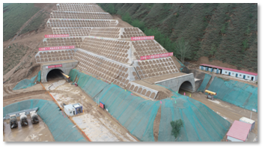

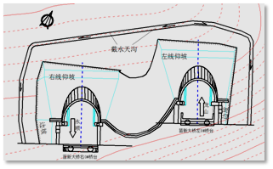

　　端墙式洞门包括：墙式洞门、翼墙式洞门、台阶式洞门、柱式洞门、拱墙式洞门。一般垂直于隧道轴线设置；翼墙式隧道洞口平行于路线的路基边坡支挡结构，与洞门端墙相连。

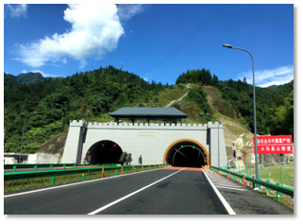

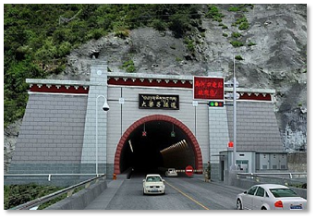

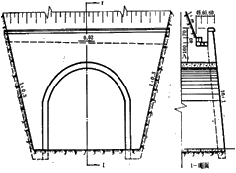

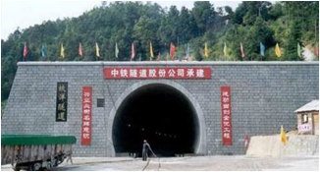

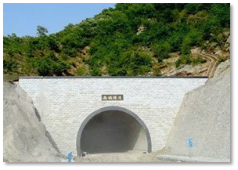

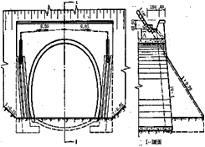

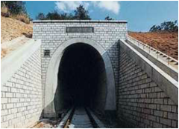

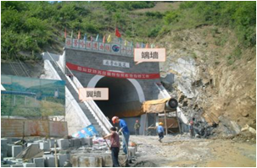

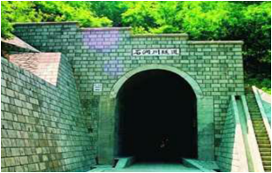

　　　　　　　　　　　台阶式

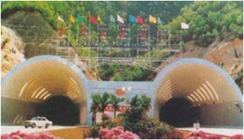

　　　　　　　　　　　遮光式

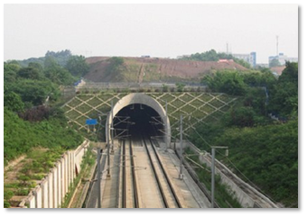

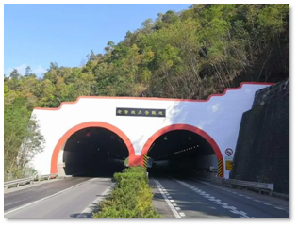

　　明洞式洞门包括：直削式洞门、削竹式洞门、倒削式洞门、喇叭口式洞门、棚洞式洞门和框架式洞门。明洞式洞门（除棚洞式明洞和框架式洞门外）是隧道洞门段衬砌突出于山体坡面的结构。在仰坡、边坡较高，易发生碎落的洞口采用棚洞式洞门；在隧道上方覆盖层较薄，又有公路从上方跨越或有其他建筑物在隧道上方时，采用框架式洞门。

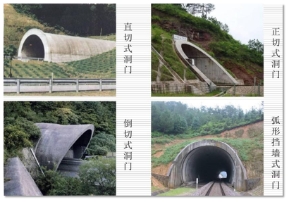



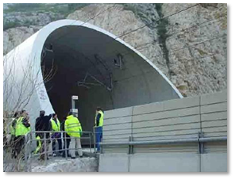

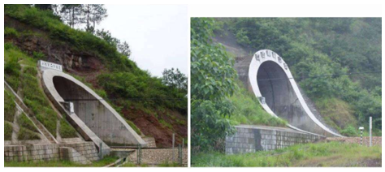

　　　　　　　　直线正切式洞门　　　　　　　　　　曲线正切式洞门

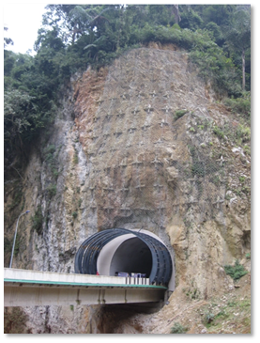

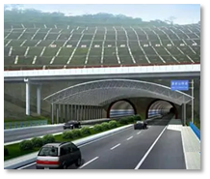

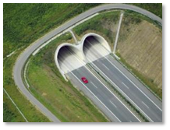

　　2）洞门构造

　　（1）洞门端墙和翼墙应具有抵抗来自仰坡、边坡土压力的能力。洞门墙墙身最小厚度不应小于0.5m，翼墙墙身厚度不应小于0.3m。

　　（2）洞顶仰坡与回填顶面的交线至洞门端墙墙背的水平距离不宜小于1.5m；洞顶排水沟沟底至拱顶衬砌外缘的最小厚度不应小于1.0m；洞门端墙墙顶应高出墙背回填面0.5m。

　　（3）洞门端墙应根据需要设置伸缩缝、沉降缝和泄水孔。

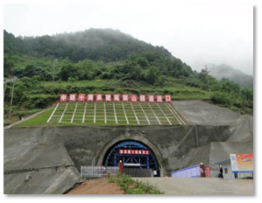

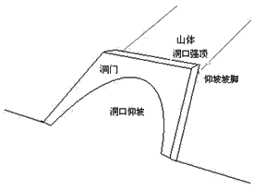

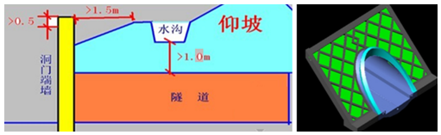

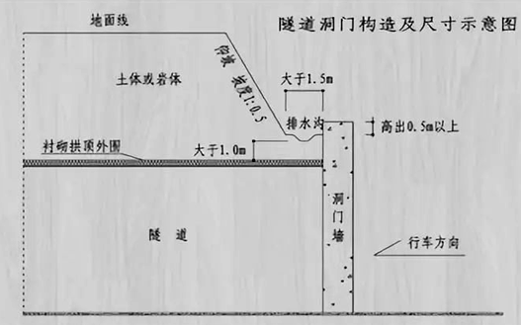

　　（4）洞门端墙基础应置于稳固地基上，并埋入地面下一定深度。嵌入岩石地基的深度不应小于0.2m；埋入土质地基的深度不应小于1.0m。基底埋置深度应大于靠墙设置的各种沟、槽底的埋置深度。地基为冻胀土层时，基底高程应在最大冻结深度以下不小于0.25m。

　　（5）地基承载力不足时，应进行加固处理。

　　（6）洞门结构应满足抗震要求。

　　明洞式洞门构造应符合下列规定：

　　（1）洞口段衬砌应采用钢筋混凝土结构。

　　（2）洞口段衬砌应伸出原山坡坡面或设计回填坡面不小于500mm。

　　（3）洞口段衬砌端面可呈直削、削竹、倒削竹或喇叭形。

　　（4）采用削竹式洞门时，削竹面仰斜坡率应陡于或等于原山坡坡率或设计回填坡面坡率。

　　（5）设计回填坡面宜按自然山坡坡度回填。采用土石回填时，坡率不宜陡于1：1，表面宜植草覆盖。

　　（6）边、仰坡较陡时，为避免落石，可适当延长明洞长度。

　　3.明洞类型及构造

　　1）明洞类型

　　以明挖法修建的隧道称为明洞。洞顶覆盖层薄，不宜大开挖修建路堑且难于用暗挖法建隧道时；路基或隧道洞口或路堑地段受塌方、岩堆、落石、泥石流等不良地质危害时；修建路堑会危及附近重要建（构）筑物安全时；公路、铁路、沟渠和其他人工构造物在隧道上方通过，不宜采用暗挖施工或立交桥跨越时；为减少洞口开挖、保护洞口自然景观，需延伸隧道长度时，宜设置明洞。明洞结构类型分为拱形明洞和矩形明洞。

　　明洞结构类型的选择应根据地形、地质、施工条件，考虑结构安全、经济实用、美观等因素进行选择。洞顶回填土层较厚或一次塌方量大、落石较多时，宜采用拱形明洞；明洞需要克服来自仰坡方向滑坡推力时，宜采用拱形明洞；高度受到限制的地段，可采用矩形明洞。

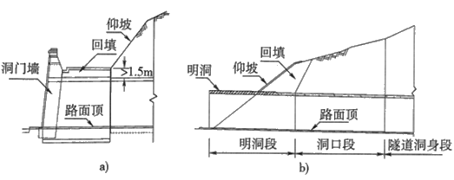

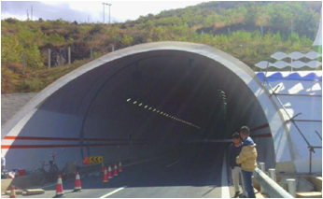

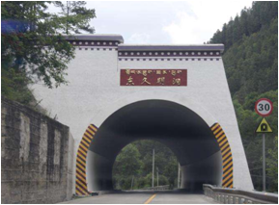

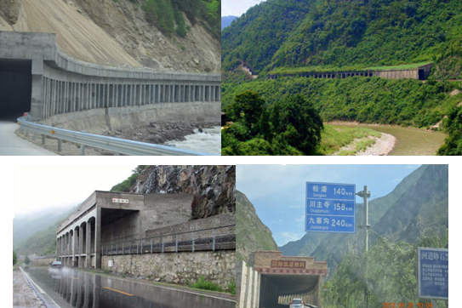

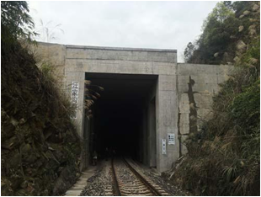

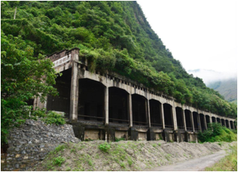

　　2）明洞构造

　　（1）明洞应采用钢筋混凝土结构。

　　（2）半路堑拱形明洞应考虑偏压，拱形明洞外侧边墙宜适当加厚。地形条件允许时，可采用反压回填或设置反压墙。

　　（3）当拱形明洞侧压力较大或地基承载力不足时，应设仰拱。

　　（4）当明洞作为整治滑坡的措施时，应按支挡工程设计，并采取综合治理措施。

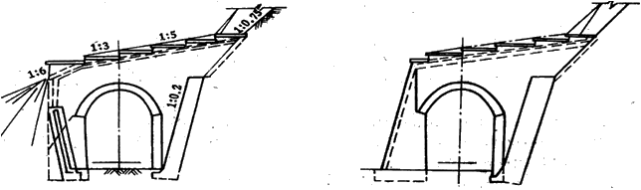

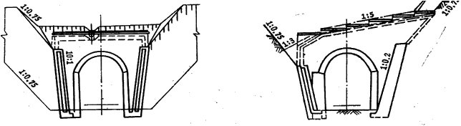

　　（5）在地质条件有明显变化的地段，应设置沉降缝；气温变化较大地区，可根据明洞长度设置伸缩缝。

　　（6）防落石危害的明洞，应验算落石冲击荷载下明洞结构的安全性。

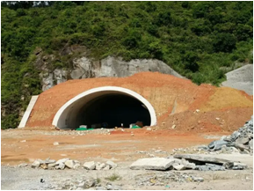

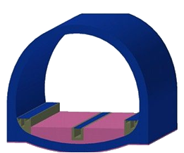

　　4.隧道衬砌类型及构造

　　1）隧道衬砌类型

　　隧道衬砌形式主要有锚喷衬砌、整体式衬砌和复合式衬砌。按隧道断面形状分为曲墙式、直墙式和连拱式等。二级公路隧道应采用复合式衬砌；三级及三级以下公路的隧道洞口段Ⅳ～V级围岩洞身段应采用复合式衬砌或整体式衬砌，Ⅰ～Ⅲ级围岩洞身段可采用喷锚衬砌。隧道衬砌断面形式常用的有曲墙拱形衬砌和直墙拱形衬砌。

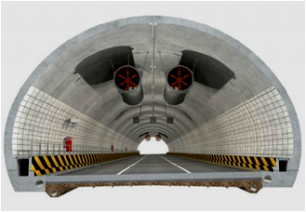

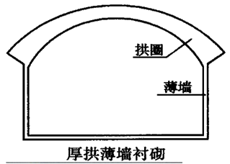

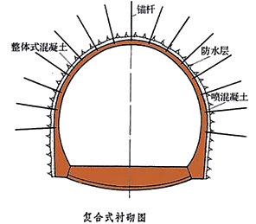

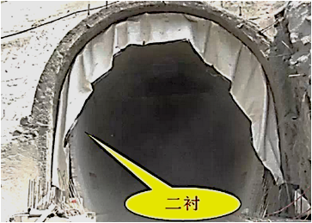

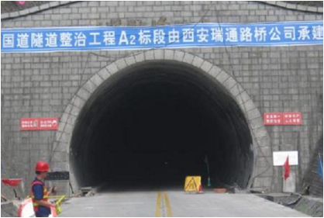

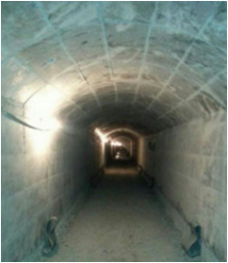

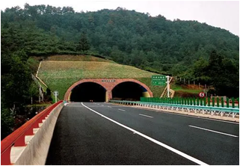

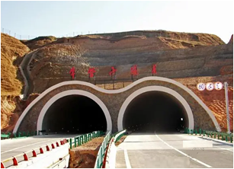

　　2）隧道衬砌构造

　　（1）衬砌断面宜采用曲边墙拱形断面。

　　（2）围岩较差、侧压力较大、地下水丰富的地段可设仰拱，一般Ⅳ～Ⅵ级围岩地段设仰拱。路面与仰拱之间可采用混凝土或片石混凝土填充。隧底围岩较好、边墙基底承载力和稳定性满足要求时，可不设仰拱。

　　（3）洞口段应设加强衬砌，两车道隧道不应小于10m。

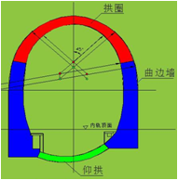

　　（4）围岩较差地段衬砌应向围岩较好地段延伸5～10m。

　　（5）偏压衬砌段应向一般衬砌段延伸，延伸长度应根据偏压情况确定，不宜小于10m。

　　（6）净宽大于3.0m的横通道与主洞的交叉段，主洞与横通道衬砌均应加强。加强段衬砌应向各交叉洞延伸，主洞延伸长度不应小于5.0m，横通道延伸长度不应小于3.0m。延伸长度范围内不宜设变形缝。

　　经典例题

　　【例题】隧道工程的主体结构物通常指（　）。

　　A.洞内行车道路

　　B.洞身预支护与衬砌

　　C.洞身衬砌和洞门构造物

　　D.防排水构造物

  『正确答案』C

  『答案解析』隧道主体构造物通常指洞身衬砌和洞门构造物。

　　【例题】隧道围岩分级一般采用两步分级的综合评判方法，其初步分级考虑的基本因素是（　）。

　　A.围岩的坚硬程度和地下水

　　B.围岩完整程度和初始应力

　　C.岩石的坚硬程度和岩体的完整程度

　　D.岩体的完整程度和地下水

  『正确答案』C

  『答案解析』根据岩石的坚硬程度和岩体完整程度两个基本因素的定性特征和定量的岩体基本质量指标，综合进行初步分级。

　　【例题】洞顶仰坡与回填顶面的交线至洞门端墙墙背的水平距离不宜小于（　）。

　　A.1.0

　　B.1.5

　　C.2.0

　　D.2.5

  『正确答案』B

  『答案解析』洞顶仰坡与回填顶面的交线至洞门端墙墙背的水平距离不宜小于1.5m。

　　【例题】某公路山岭隧道穿越的岩层主要是坚硬岩，岩体较完整，块状或厚层状结构，该围岩的初步分级应该是（　）级。

　　A.Ⅱ

　　B.Ⅲ

　　C.Ⅳ

　　D.V

  『正确答案』A

  『答案解析』Ⅱ级围岩或土体主要定性特征是坚硬岩，岩体较完整，块状或厚层状结构。

　　【例题】某公路山岭隧道，长度为2000m，该隧道分类属于（　）。

　　A.特长隧道

　　B.长隧道

　　C.中隧道

　　D.短隧道

  『正确答案』B

  『答案解析』1000m～3000m属于长隧道。

　　【例题】隧道端墙式洞门的类型包括（　）。

　　A.墙式洞门

　　B.翼墙式洞门

　　C.削竹式洞门

　　D.台阶式洞门

　　E.拱墙式洞门

  『正确答案』ABDE

  『答案解析』端墙式洞门包括：墙式洞门、翼墙式洞门、台阶式洞门、柱式洞门、拱墙式洞门

　　【例题】关于隧道衬砌构造的说法，正确的有（　）。

　　A.衬砌断面宜采用曲边墙拱形断面

　　B.路面与仰拱之间可采用混凝土或片石混凝土填充

　　C.洞口段应设加强衬砌，两车道隧道不应小于10m

　　D.围岩较差地段衬砌应向围岩较好地段延伸5～10m

　　E.加强段衬砌应向各交叉洞延伸，主洞延伸长度不应小于3.0m，横通道延伸长度不应小于5.0m。

  『正确答案』ABCD

  『答案解析』加强段衬砌应向各交叉洞延伸，主洞延伸长度不应小于5.0m，横通道延伸长度不应小于3.0m

第02讲 隧道地质超前预报和监控量测技术

**4.2　隧道地质超前预报和监控量测技术**

　　4.2.1　隧道地质超前预报

　　1.隧道地质超前预报的目的

　　2.隧道地质超前预报的内容

　　（1）地层岩性预报，特别是对软弱夹层、破碎地层、煤层及特殊岩土的岩性预报。

　　（2）地质构造预报，特别是对断层、节理裂隙密集带、褶皱等影响岩体完整性的构造发育情况的预报。

　　（3）不良地质预报，特别是对岩溶、人为坑洞、瓦斯等发育情况的预报。

　　（4）地下水预报，特别是对岩溶管道水以及富水断层、富水褶皱轴及富水地层中的裂隙水等发育情况的预报。

　　3.隧道地质超前预报方法

　　隧道地质超前预报方法主要有：地质调查法、超前钻探法、物理勘探法（TSP法、TGP法和TRT法）、超前导洞法、水力联系观测。

　　（1）地质调查法是隧道施工超前地质预报的基础，适用于各种地质条件隧道，调查内容应包括隧道地表补充地质调查和隧道内地质素描。

　　（2）物理勘探法适用于长、特长隧道或地质条件复杂隧道的地质超前预报，主要包括弹性波反射法、地质雷达法、陆地声呐法、红外探测法、瞬变电磁法、高分辨直流电法。

　　（3）TSP法适用于各种地质条件，对断层、软硬接触面等面状结构反射信号较为明显，每次预报的距离宜为100～150m，连续预报时，前后两次应重叠10m以上。

　　（4）地质雷达法适用于岩溶、采空区探测，也可用于探测断层破碎带、软弱夹层等不均匀地质体。

　　（5）超前水平钻探每循环钻孔长度应不低于30m。连续预报时，前后两循环孔应重叠5～8m。

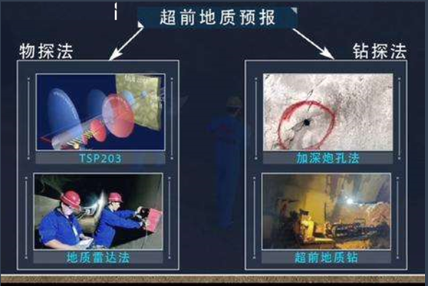

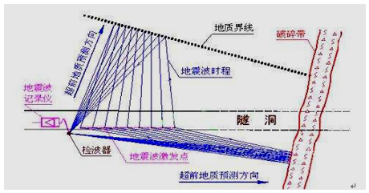

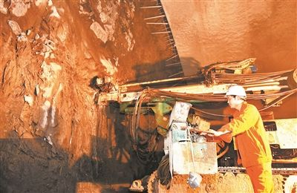

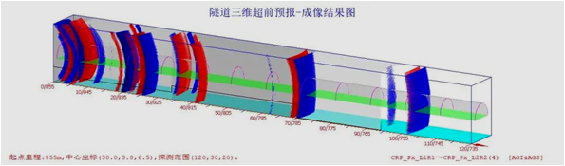

　　4.隧道地质超前预报的分级与分类

　　1）地质超前预报的分级

　　根据地质复杂程度，包括岩溶发育程度、涌水涌泥程度、断层稳定程度、地应力影响程度和瓦斯影响程度，地质预测预报分为A、B、C和D四个等级。

　　A级地质超前预报方法采用地质分析法、弹性波反射法（地震波法、水平声波剖面法、陆地声呐法）、地质雷达法、高分辨直流电法、超前水平钻探法等进行综合预报。

　　B级地质超前预报方法采用地质分析法、弹性波反射法（地震波法、水平声波剖面法、陆地声呐法），辅以高分辨直流电法、地质雷达法，必要时进行超前水平钻孔。

　　C级超前地质预报方法以地质分析法为主。对重要地质层界面、断层或物探异常地段宜采用弹性波反射法（地震波法、水平声波剖面法、陆地声呐法）进行探测，必要时采用超前水平钻孔。

　　D级超前地质预报方法采用地质分析法，必要时补充其他方法。

　　2）地质超前预报的分类

　　地质超前预报按预报长度可以分为以下三类：

　　短距离预报，预报长度小于30m，可采用地质调查法、地质雷达法及超前钻探法。

　　中距离预报，预报长度大于等于30m，小于100m，可采用地质调查法、弹性波反射法及超前钻探法等。

　　长距离预报，预报长度大于等于100m，可采用地质调查法、弹性波反射法及超前钻探法等。

　　4.2.2　隧道施工监控量测技术

　　1.监控量测的目的

　　监控量测的主要目的是掌握围岩和支护工作状态、判断围岩稳定性、支护结构的合理性和隧道整体安全性，确定二次衬砌合理的施作时间，为在施工中调整围岩级别、变更设计方案及参数、优化施工方案及为施工工艺提供依据，直接为设计和施工管理服务。

　　2.量测内容与方法

　　（1）现场量测分为必测项目和选测项目两大类，分別见表4.2－1、表4.2－2。

　　（3）洞内必测项目，各测点宜在靠近掌子面、不受爆破影响范围内尽快安设，初读数应在每次开挖后12h内、下一循环开挖前取得，最迟不得超过24h。选测项目测点埋设时间宜根据实际需要确定。

　　（4）洞内必测项目各测点应埋入围岩中，深度不应小于0.2m，不应焊接在钢架上，外露部分应有保护装置。

　　表4.2－1　隧道现场监控量测必测项目

|  |  |  |  |  |  |  |  |  |
| --- | --- | --- | --- | --- | --- | --- | --- | --- |
| 序号 | 项目 名称 | 方法及工具 | 布置 | 测试精度 | 量测间隔时间 | | |  |
| 1～15d | 16d～1个月 | 1～3个月 | ＞3个月 |
| 1 | 洞内、外观察 | 现场观测、地质罗盘 | 开挖及初期支护后进行 | — | — | | |  |
| 2 | 周边 位移 | 各种类型收敛计、全站仪或其他非接触量测仪器 | 每5～100m1个断面，每断面2～3对测点 | 0.5mm（预留变形量不大于30mm时）；1mm（预留变形量大于30mm时） | 1～2次/d | 1次/2d | 1～2次/周 | 1～3次/月 |
| 3 | 拱顶下沉 | 水准仪、钢尺、全站仪 | 每5～100m1个断面 | 0.5mm（预留变形量不大于30mm时）；1mm（预留变形量大于30mm时） | 1～2次/d | 1次/2d | 1～2次/周 | 1～3次/月 |
| 4 | 地表下沉 | 水准测量的方法，水准仪、铟钢尺等 | 洞口段、浅埋段（h≤2.5b），布置不少于2个断面，每断面不少于3个测点 | 0.5mm | 开挖面距量测断面前后＜2.5b时，1～2次/d； 开挖面距量测断面前后＜5b时，1次/2～3d； 开挖面距量测断面前后≥5b时，1次/3～7d | | | |
| 5 | 拱脚下沉 | 水准仪、铟钢尺、全站仪 | 富水软弱破碎围岩、流沙、软岩大变形、含水黄土、膨胀岩土等不良地质和特殊岩土段 | 0.5mm | 仰拱施工前，1～2次/d | | | |
| 注：b——隧道开挖宽度；h——隧道埋深。 | | | | | | | | |

　　3.量测数据处理与应用

　　（1）应及时对现场量测数据绘制时态曲线（或散点图）和空间关系曲线。

　　（2）当位移－时间曲线趋于平缓时，应进行数据处理回归分析，以推算最终位移和掌握位移变化规律。

　　（3）当位移－时间曲线出现反弯点时，则表明围岩和支护已呈不稳定状态，此时应密切监视围岩动态，并加强支护，必要时暂停开挖。

　　（4）隧道监控量测工作应根据控制基准建立预警机制，可按表4.2－3实行分级管理。

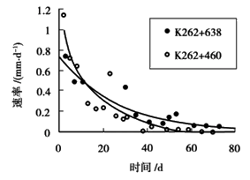

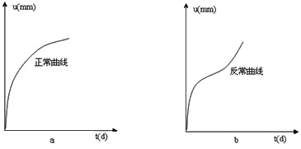

　　　　　　　位移u-时间t的关系曲线图

　　表4.2－3　位移管理等级

|  |  |  |
| --- | --- | --- |
| 管理等级 | 管理位移（mm） | 施工状态 |
| Ⅲ | u＜（U0/3） | 可正常施工 |
| Ⅱ | （U0/3）≤U≤（2U0/3） | 应加强支护 |
| Ⅰ | U＞（2U0/3） | 应采取特殊措施 |
| 注：U——实测位移值；U0——设计极限位移值。 | | |

　　遇到下列情况之一时，也应提出预警并分级管理。

　　①支护结构出现开裂，实行Ⅰ级管理；

　　②地表出现开裂、坍塌，实行Ⅰ级管理；

　　③渗水压力或水流量突然增大，实行Ⅱ级管理；

　　④水体颜色或悬着物发生变化，实行Ⅱ级管理。

　　（5）二次衬砌应在满足下列要求时进行：

　　①隧道水平净空变化速度及拱顶或底板垂直位移速度明显下降；

　　②隧道位移相对值已达到相对位移量的90％以上。对浅埋、软弱、高地应力围岩等特殊地段应视现场情况确定。

　　【例题】下列隧道超前地质预报方法，属于物理勘探法的是（　）。

　　A.地质调查法

　　B.超前导洞法

　　C.地质雷达法

　　D.水力联系观测法

  『正确答案』C

  『答案解析』物理勘探法适用于长、特长隧道或地质条件复杂隧道的超前地质预报，主要方法包括有弹性波反射法、地质雷达法、陆地声呐法、红外探测法、瞬变电磁法、高分辨直流电法。

　　【例题】隧道周边位移的测量仪器一般采用（　）。

　　A.收敛计

　　B.测缝计

　　C.声波仪

　　D.水平仪

  『正确答案』A

  『答案解析』隧道周边位移的测量仪器一般采用收敛计。

　　【例题】隧道监控量测时，当位移一时间曲线出现反弯点时，则表明围岩（　）。

　　A.刚刚稳定

　　B.已经稳定

　　C.不稳定

　　D.已经垮塌

  『正确答案』C

  『答案解析』当位移－时间曲线出现反弯点时，则表明围岩和支护已呈不稳定状态。

　　【例题】隧道工程中，以围岩分级为主要依据进行确定有（　）。

　　A.设计时速

　　B.施工方法

　　C.公路等级

　　D.隧道施工劳动定额

　　E.衬砌结构类型、尺寸

  『正确答案』BDE

  『答案解析』隧道围岩分级是设计、施工的基础。施工方法的选择、衬砌结构类型及尺寸的确定、隧道施工劳动定额、材料消耗标准的制订都要以围岩分级作为主要依据。

　　【例题】下列隧道现场监控量测项目中，属于选测项目的有（　）。

　　A.周边位移

　　B.围岩压力

　　C.围岩内部位移

　　D.锚杆轴力

　　E.拱顶下沉

  『正确答案』BCD

  『答案解析』周边位移和拱顶下沉是必测项目。

第03讲 隧道施工（一）

**4.3　隧道施工**

　　4.3.1　隧道施工准备与施工测量

　　1.施工准备

　　1）施工调查

　　施工调查前应查阅设计文件和相关资料，制定调查提纲；调查结束后，根据调查情况编写书面的施工调查报告。

　　2.施工测量

　　隧道施工测量包括控制测量、放样测量、贯通误差测定及调整、交（竣）工测量。隧道施工测量总体应符合以下规定：

　　1）控制测量

　　（1）控制测量总体应符合以下规定：

　　①控制测量桩点应稳固、可靠。

　　②测量工作中的各项计算，均应由两组独立进行。计算过程中应及时校核，发现问题应及时检查，并找出原因。

　　③隧道洞外控制测量应在隧道进洞施工前完成。

　　⑥平面控制测量可采用卫星定位测量、导线测量。洞外平面控制测量宜利用已有的定测控制网。隧道平面控制测量等级应按表4.3－1确定。

　　表4.3－1　隧道平面控制测量等级

|  |  |
| --- | --- |
| 隧道贯通长度L（m） | 测量等级 |
| L≥6000 | 二等 |
| 3000≤L＜6000 | 三等 |
| 1000≤L＜3000 | 四等 |
| L＜1000 | 一级 |

　　（2）高程控制测量应符合以下规定：

　　①隧道高程控制测量等级和误差应符合规范规定，高程控制测量宜采用水准测量，洞外四等高程控制测量也可采用光电测距三角高程测量；光电测距三角高程测量能够满足三等高程测量要求，满足高程贯通误差要求时，亦可在3～6km隧道的洞外高程测量中采用光电测距三角高程测量。

　　（3）洞内平面控制测量应符合以下规定：

　　①洞内平面控制测量宜采用导线测量。

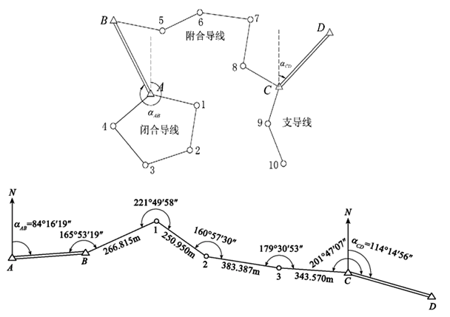

　　②洞内导线，应布置成多边形导线环。导线边长在直线地段不宜小于200m，在曲线地段不宜小于70m。

　　③掘进长度超过2倍导线边长时，应进行一次洞内导线延伸测量。导线测量视线与障碍物距离不应小于0.2m。

　　④联系洞外和洞内的控制测量，宜选在洞外和洞内观测条件接近的时段进行观测。

　　⑦洞外平面控制网和高程控制网应不定期复测，复测周期宜不大于6个月，复测精度应与建网精度相同。

　　2）放样测量

　　放样测量应符合以下规定：

　　（1）用导线法进行洞内控制测量的隧道，需要使用施工中线点放样时，应由洞内导线测设施工中线。

　　（2）用中线法进行洞内测量的隧道，中线点点位横向偏差不得大于5mm。中线点间距曲线部分不宜小于50m，直线部分不宜小于100m。直线地段宜采用正倒镜延伸直线法。

　　（3）开挖前应校核中线点，并在开挖断面上标出设计断面轮廓线。

　　3）贯通误差测定及调整

　　（1）采用导线法测量时，在贯通面附近定一临时点，由两端分别测量该点的坐标，所得的闭合差分别投影至贯通面及其垂直方向，得出实际的横向和纵向贯通误差，再将全站仪置于该临时点测求方位角贯通误差。

　　（2）采用中线法测量时，由两端向中间进行测量，在贯通面上分别得出中线点，量出两点的横向和纵向距离，即为该隧道的实际贯通误差。

　　（3）由两端向中间进行水准测量，分别测至贯通面附近的同一高程控制点或中线点上，所测得的高程差值即为实际的高程贯通误差。

　　二次衬砌在贯通前施工时，贯通误差调整地段开挖断面应加宽；加宽值宜不超过贯通极限误差允许值的一半。贯通误差宜符合表4.3－2的规定。

　　表4.3－2　贯通误差的限值

|  |  |  |  |
| --- | --- | --- | --- |
| 不同贯通长度L（m）的横向贯通误差限值（mm） | | | 高程中误差（mm） |
| L＜3000 | 3000≤L＜6000 | L≥6000 |
| ≤150 | ≤200 | ≤300 | ≤70 |

　　4）交（竣）工测量

　　（1）应在中线复测的基础上埋设永久中线点，永久中线点应用混凝土包埋金属标志；

　　（2）应在直线地段每50m、曲线地段每20m及需要加测断面处，测绘以路线中线为准的隧道实际净空，标出拱顶高程、起拱线宽度、路面水平宽度。

　　（3）洞内水准点每公里应埋设一个，短于1km的隧道应至少设一个，并在隧道边墙上画出标志。

　　（5）应提交隧道总体实测项目，并符合表4.3－3规定。

　　表4.3－3　隧道总体实测项目

|  |  |  |  |  |
| --- | --- | --- | --- | --- |
| 序号 | 检查项目 | 允许偏差 | 检验频率 | 检验方法 |
| 1 | 车行道宽（mm） | ±10 | 每20m（曲线）或40m（直线）检查一处 | 尺量、全站仪、激光断面仪 |
| 2 | 净总宽（mm） | 不小于 设计 | 每20m（曲线）或40m（直线）检查一处 | 尺量、全站仪、激光断面仪 |
| 3 | 隧道净高（mm） | 不小于 设计 | 每20m（曲线）或40m（直线）测一断面，每个断面测拱顶和拱腰3个点 | 全站仪 |
| 4 | 隧道偏位（mm） | 20 | 每20m（曲线）或40m（直线）检查一处 | 全站仪 |
| 5 | 引道中心线与隧道中心线的衔接（mm） | 20 | － | 全站仪。分别将引道中心线和隧道中心线延长至两侧洞口，比较其平面位置 |
| 6 | 边坡、仰坡的坡度 | 不大于 设计 | 检查10处 | 尺量 |

　　4.3.2　隧道洞口、明洞施工

　　1.洞口工程

　　洞口工程是指洞口土石方、边仰坡、洞门及其相邻的翼墙、挡土墙及洞口排水系统等。洞口开挖和进洞施工宜避开雨季和融雪期。当不能避免时，应采取防止坍塌的安全保证措施。

　　洞口不稳定的地表土及山坡危石等应清除、防护或加固。洞口边坡、仰坡开挖及地表恢复应符合环境保护规定，做好水土保持。

　　洞口段围岩破碎、埋深较浅地段，可由暗挖改明挖施工，或上部明挖下部暗挖施工。

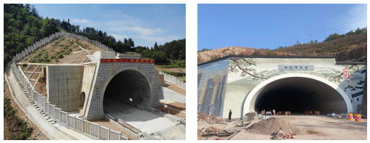

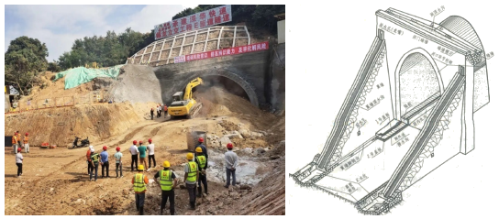

　　1）洞口开挖与防护应符合下列规定：

　　（1）洞口边坡及仰坡应自上而下开挖，不得掏底开挖或上下重叠开挖。

　　（2）宜采用人工配合机械开挖，或者采用控制爆破措施减少对边仰坡及围岩的扰动。

　　（3）对边坡和仰坡以上可能滑塌的表土、灌木及山坡危石等的处理措施，应结合施工和运营阶段的隧道安全和环境保护等因素确定。

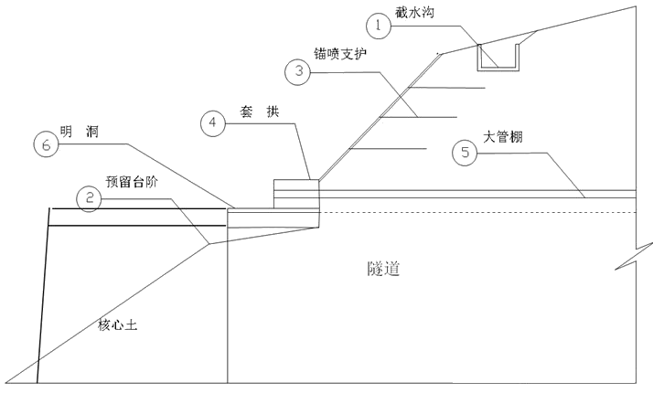

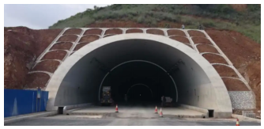

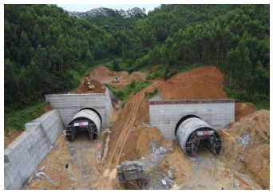

　　2）洞口截、排水设施应符合下列规定：

　　（1）结合地形条件设置，具备有效拦截、排水顺畅的能力。

　　（2）不应冲刷路基坡面及桥涵锥坡等设施。

　　（3）洞口截、排水设施应在雨季和融雪期之前完成。

　　（4）截水沟迎水面不得高于原地面，回填应密实，不易被水掏空。

　　（5）截水沟应采取防止渗漏和变形的措施。

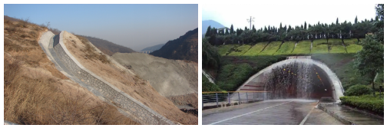

　　3）洞门墙施工应符合下列规定：

　　（1）洞门墙宜在洞口衬砌施工完成后及时施作。

　　（2）洞门墙基底虚渣、杂物、泥、水等应清除干净，地基承载力应符合设计规定。

　　（3）洞口砌筑两侧端墙砌筑和回填应对称进行。

　　（4）洞门墙背排水设施应与洞门墙同步施工。

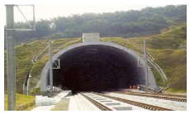

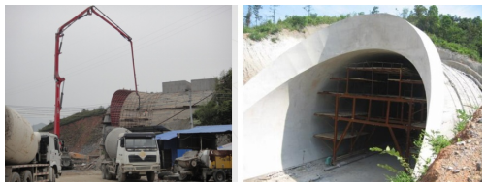

　　2.明洞工程

　　明洞地段土石方的开挖方式、边坡和仰坡坡度以及支护施工，应符合设计规定。宜边开挖边支护，并注意监测和检查山坡的稳定情况。

　　1）明洞边墙基础施工应符合下列规定：

　　（1）基础开挖应核对地质条件，检测地基承载力。

　　（2）偏压和单压明洞外边墙的基底，在垂直路线方向应按设计要求挖成一定坡度的斜坡，提高边墙抗滑力。

　　（3）基础混凝土灌注前必须排除坑内积水，边墙基础完成后应及时回填。

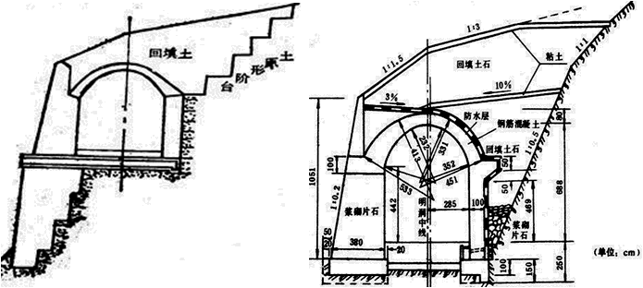

　　2）明洞回填施工应遵循对称均衡原则，并符合下列规定：

　　（1）明洞拱背回填应在外模拆除、防水层和排水盲管施工完成后进行；人工回填时，拱圈混凝土强度应不小于设计强度的75%。机械回填时，拱圈混凝土强度应不小于设计强度。

　　（2）明洞两侧回填水平宽度小于1.2m的范围应采用浆砌片石或同级混凝土回填。

　　（3）回填材料不宜采用膨胀岩土。

　　（4）回填顶面0.2m可用耕植土回填。

　　（5）明洞土石回填应对称分层夯实，分层厚度不宜大于0.3m，两侧回填高差不应大于0.5m，回填到拱顶以上1.0m后，方可采用机械碾压。回填土压实度应符合设计规定。

　　（6）单侧设有反压墙的明洞回填应在反压墙施工完成后进行。

　　（7）回填时不得倾填作业。

　　（8）明洞回填时，应采取防止损伤防水层的措施。

　　（9）洞门顶排水沟砌筑在填土上时，应在夯实后砌筑。

　　说明：明洞两侧回填水平厚度小于1.2m的范围应采用浆砌片石或同级混凝土回填，是为了保证隧道两侧能提供足够的抗力。回填顶面0.2m厚用耕植土便于植被恢复，防止回填层顶面干裂。

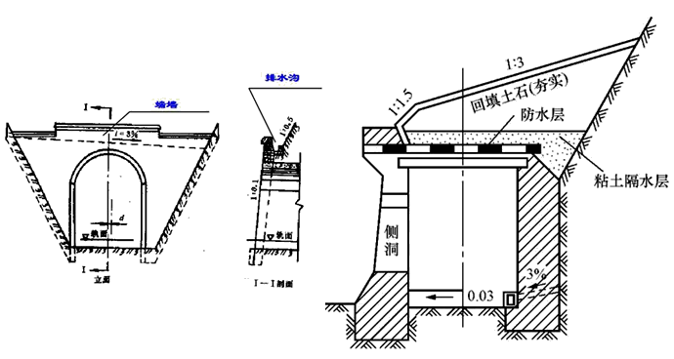

　　3.浅埋段工程

　　浅埋段的开挖施工应遵循“管超前、严注浆、短开挖、强支护、早封闭、勤量测、速反馈、控沉陷”的原则。

　　围岩自稳能力差的浅埋段，可选择地表降水、地表加固、管棚、超前小导管、预注浆等辅助工程措施。

　　浅埋隧道应加强初期支护和减小爆破振动，及时施作初期支护，尽早施作二次衬砌。

第04讲 隧道施工（二）

　　4.3.3　隧道开挖

　　1.隧道主要开挖方法及适用范围

　　1）开挖方法

　　公路隧道的开挖方法主要有全断面法、台阶法、环形开挖预留核心土法、中隔壁法、交叉中隔壁法及双侧壁导坑法。

　　（1）全断面法：按设计断面一次基本开挖成形的施工方法。

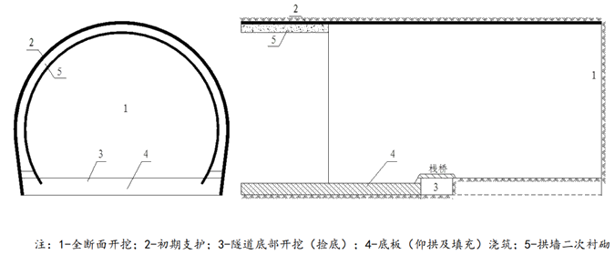

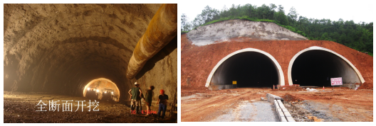

　　（2）台阶法：先开挖上半断面，待开挖至一定距离后再同时开挖下半断面，上下半断面同时并进的施工方法。台阶法分为二台阶法、三台阶法。台阶长度一般为3～5m。

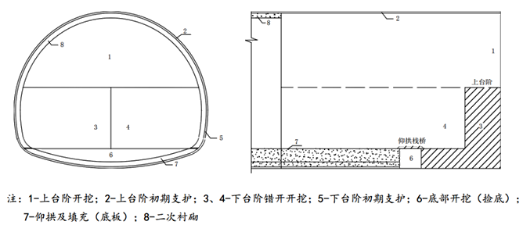

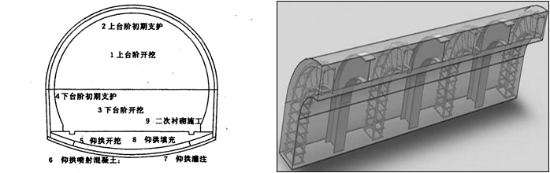

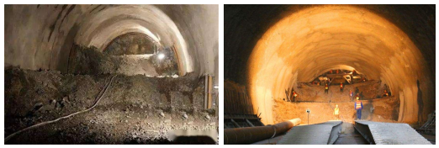

　　（3）环形开挖预留核心土法：先开挖上台阶成环形，并进行支护，再分部开挖中部核心土、两侧边墙的施工方法。

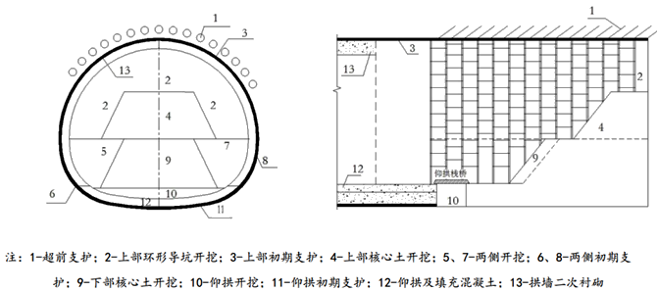

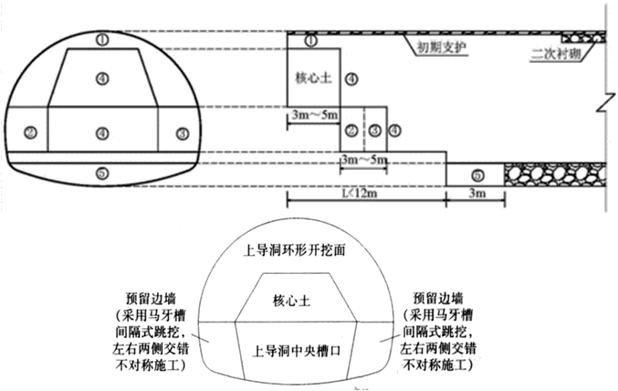

　　（4）中隔壁法（CD法）：在软弱围岩大跨隧道中，先开挖隧道的一侧，施作中隔壁墙，然后再分部开挖隧道另一侧的施工方法。

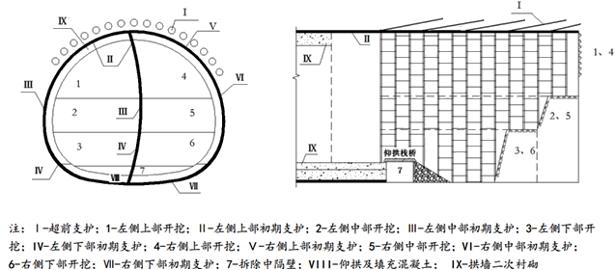

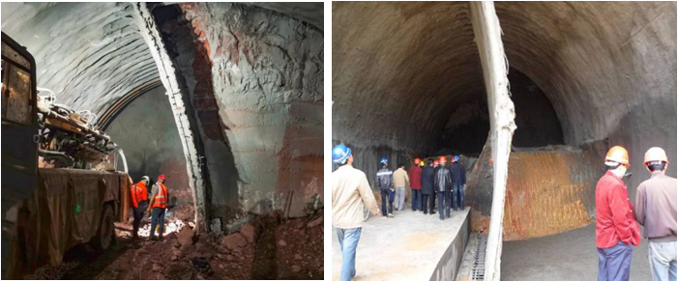

　　（5）交叉中隔壁法（CRD法）：是一种在中隔壁法的基础上增加临时仰拱，更快地封闭初支的施工方法。

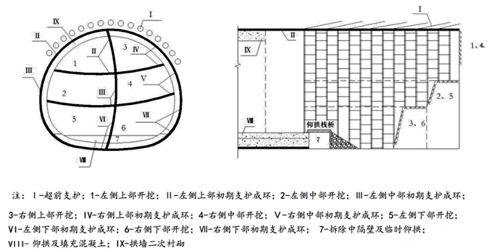

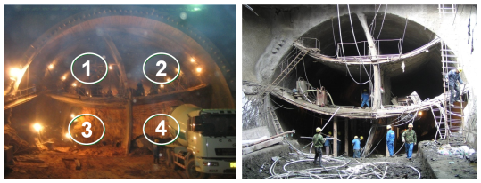

　　（6）双侧壁导坑法：先开挖隧道两侧的导坑，进行初期支护，再分部开挖剩余部分的施工方法。

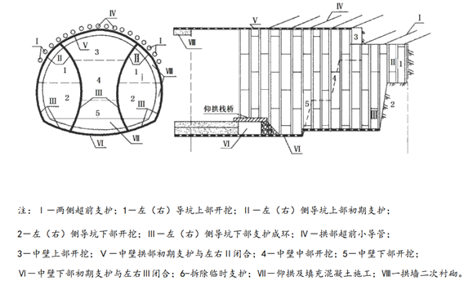

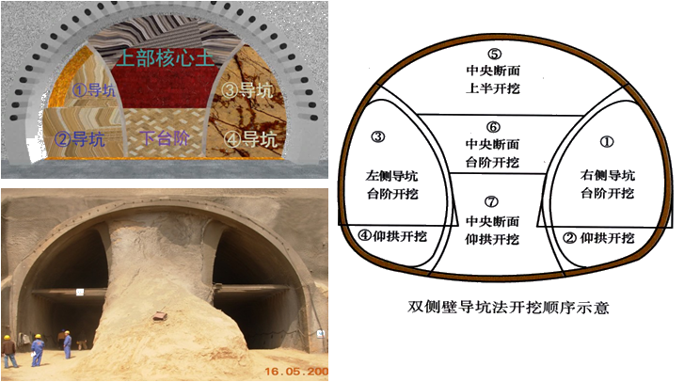

　　2）适用范围

　　应根据地质条件、隧道开挖断面和围岩稳定情况选择开挖方法，不同围岩条件和开挖断面适宜的开挖方法见表4.3－4。

　　表4.3－4　不同围岩条件和开挖断面适宜的开挖方法

|  |  |  |  |
| --- | --- | --- | --- |
| 序号 | 开挖方法 | | 围岩级别 |
| 1 | 全断面法 | | I～Ⅲ |
| 2 | 台阶法 | 长台阶法 | Ⅲ～Ⅳ |
| 短台阶法 | Ⅳ～V |
| 超短台阶法 | V |
| 3 | 分部开挖法 | 环形开挖留核心土法 | V～Ⅵ |
| 中隔壁法 | V～Ⅵ |
| 交叉中隔壁法 | V～Ⅵ |
| 双侧壁导坑法 | － |

　　2.隧道开挖的要求

　　1）全断面法施工应符合的要求

　　（1）宜采用机械化作业，各种机械设备应合理配套。

　　（2）应控制一次同时起爆的单段最大爆破药量。

　　（3）应根据掌子面围岩稳定情况、爆破振动、钻孔和出渣效率、超挖控制等确定循环进尺；Ⅲ级围岩宜控制在3m左右，Ⅰ、Ⅱ级围岩，使用气腿式凿岩机时可控制在4m左右。使用凿岩台车时可根据围岩稳定情况适当调整。

　　2）台阶法施工应符合的要求

　　（1）台阶数量和台阶高度应综合考虑隧道断面高度、机械设备及围岩稳定性等因素确定。台阶开挖高度宜为2.5～3.5m。台阶数量可采用二台阶或者三台阶，不宜大于三个台阶。

　　（2）上台阶开挖每循环进尺，Ⅲ级围岩宜不大于3m，Ⅳ级围岩宜不大于2榀钢架间距；V级围岩宜不大于1榀钢架间距。Ⅳ、V级围岩下台阶每循环进尺宜不大于2榀钢架间距。下台阶单侧拉槽长度宜不超过15m。

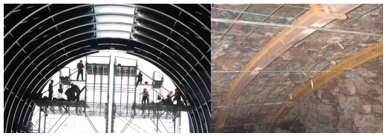

　　3）环形开挖留核心土法施工应符合的要求

　　（1）台阶开挖高度宜为2.5～3.5m。

　　（2）环形开挖每循环进尺，V级围岩宜不大于1榀钢架间距，Ⅳ级围岩宜不大于2榀钢架间距。中下台阶每循环进尺不得大于2榀钢架间距。核心土面积不小于断面面积的50%。

　　（3）上台阶钢架施工时，应采取有效措施控制其下沉和变形。

　　（4）拱部超前支护完成后，方可开挖上台阶环形导坑；留核心土长度宜为3～5m，宽度宜为隧道开挖宽度的1/3～1/2。

　　（5）各台阶留核心土开挖每循环进尺宜与其他分部循环进尺相一致。

　　（6）核心土与下台阶开挖应在上台阶支护完成且喷射混凝土强度达到设计强度的70%后进行。下台阶左、右侧开挖应错开3～5m，同一榀钢架两侧不得同时悬空。